1 - Brancher programmateur Multilink Universal au PC => LED bleu du programmateur s'éclaire.

2 - Brancher le programmateur à la carte.

3 - Mettre la carte sous tension => LED orange du programmateur s'éclaire.

4 - Ouvrir Code Warrior.

5 - Dans la barre d'icones, cliquer sur l'icone de foudre bleu (flash programmer).

6 - Configurer le programmateur comme ci-dessous :

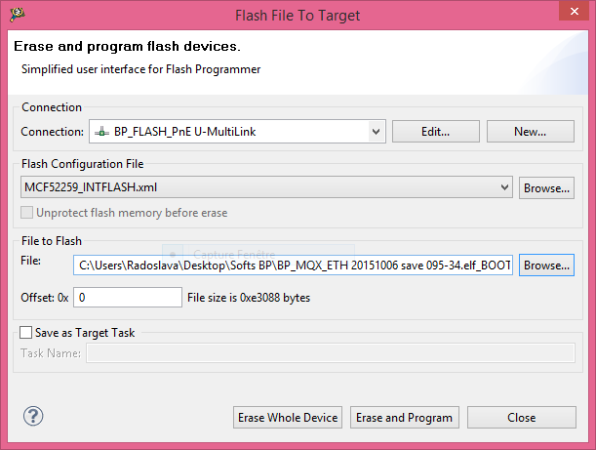

7 - Faire un "Erase Whole Device".

8 - Faire un "Erase and Program".

9 - Si la fenêtre de programmation disparait et que le log indique "Program Command Succeedeed" en vert => Programmation OK.

10 - Pour démarrer la carte, enlever le programmateur, puis éteindre et rallumer la carte.

